Файл №5 Часть 2.

Задание №4. Изучить различные варианты сервировки стола.

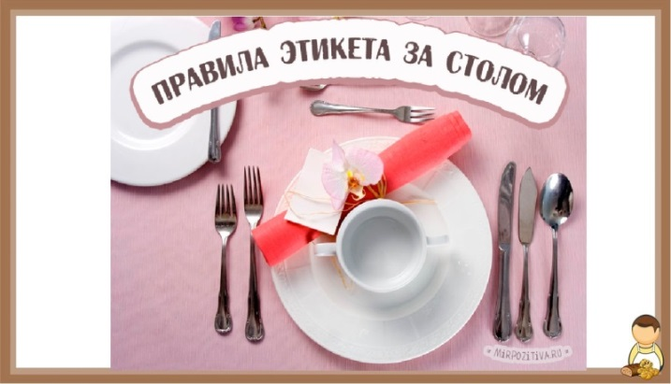

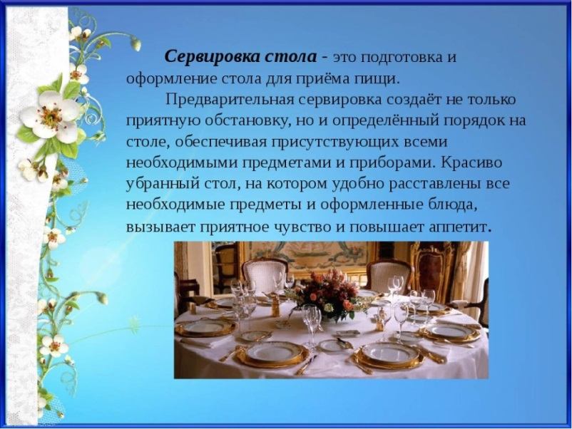

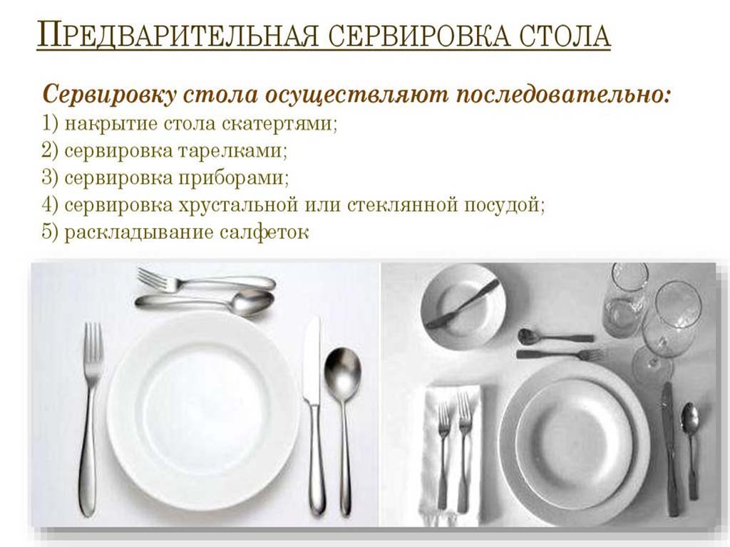

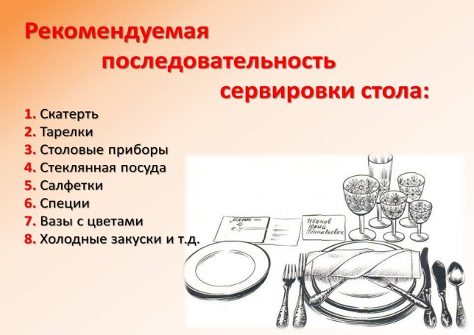

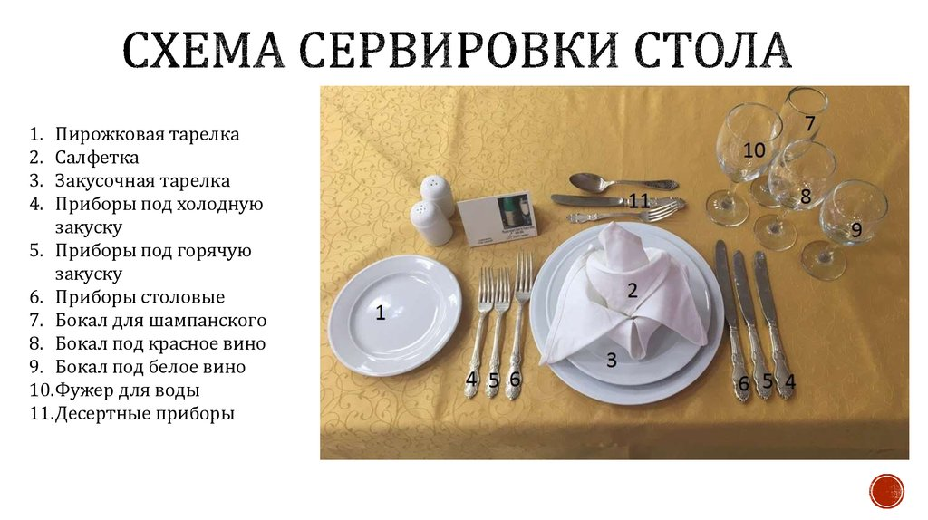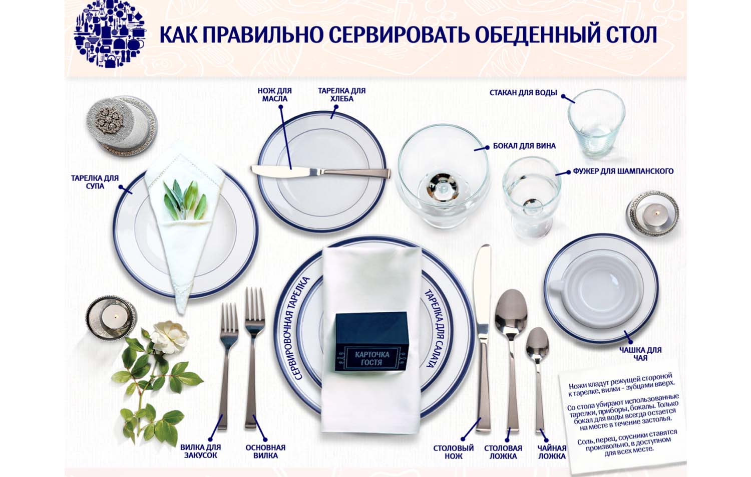

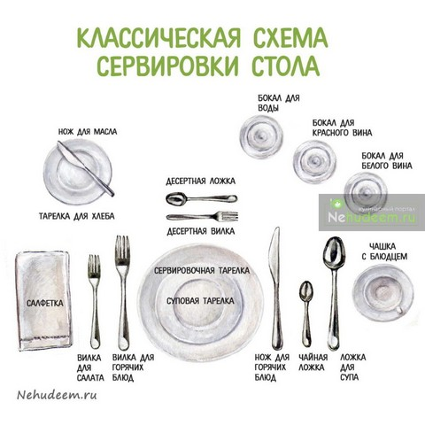

Задание №5. Определить предназначение предварительной сервировки стола.
Перечислить название посуды, приборов, стекла, столового белья.
Составить меню (в определенной последовательности блюд) в соответствии с предварительной сервировкой стола.

№1.

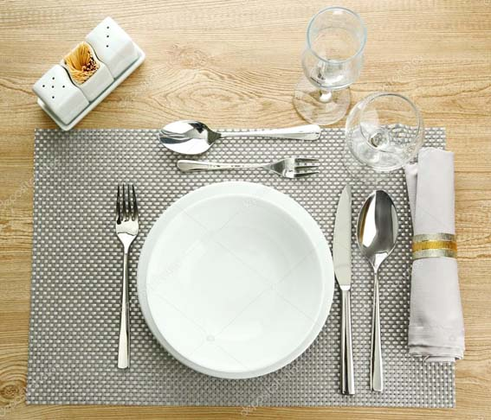

№2.

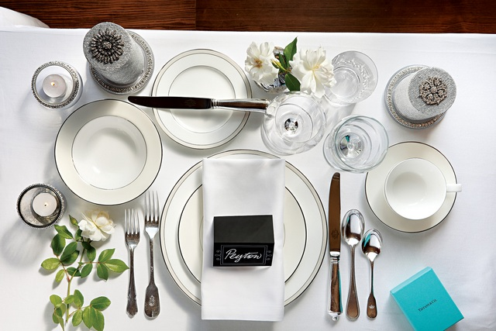

№3.

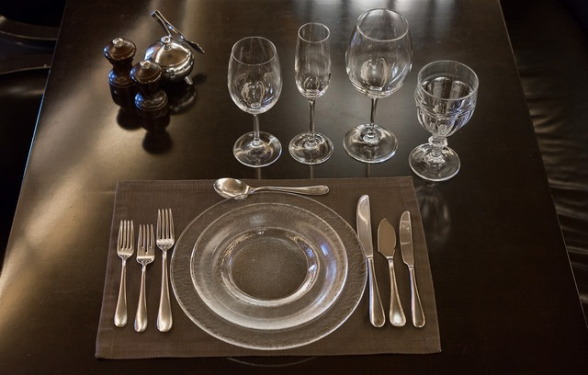

 | Предварительная сервировка стола | Название посуды, приборов, стекла, столового белья. | Меню в соответствии  с сервировкой стола.
1. | Сервировка стола к …
2. | Сервировка стола к …
3. | Сервировка стола к …

